**研究路线**

项目：**基于深度学习的冠状动脉CT造影图像智能处理**

成员：陈喆鑫 郑滢 朱子衿

指导老师：杨冠羽

1. **考生-考官网络训练模型的设计原理**

本作品基于用更少的数据标签训练的理念，采用了强弱监督结合的方式训练网络。我们从训练模型下手，提出了一种新的考生-考官训练模型（Examinee-Examiner Network）来训练网络。该模型的设计思路是通过考官网络对考生网络的评判和监督，加强考生网络的收敛能力，以此减少或抵消缺少数据标签的问题，并提高分割的精确度。在此模型中，考生网络是根据管腔标签对原心脏CT图像进行分割预测的主体；而考官网络负责学习管腔标签和高斯增强后中心线标签之间的映射关系，作为前提条件。在此基础上，经训练后的考官网络可用来评估考生网络的预测输出成果，并反馈至后者，达到监督训练考生网络的目的。

**1.1 模型结构**

本项目所用神经网络都采用U-net的结构。U-net是一个在全卷积神经网络的基础上改进优化的网络结构，由特征提取收缩路径和上采样扩张路径组成，整体类似于英文字母U，因而得名。

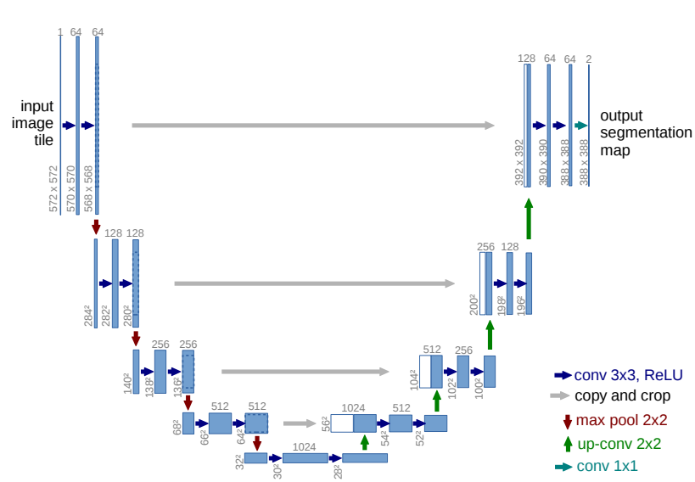

图1 U-net网络结构示意图

由于医学图像语义简单、结构固定，高级语义信息和低级特征都很重要，而U-net通过底层信息和高层信息结合，能够显著提高分割的精度。根据训练需要，考生网络采用4层U-net，考官网络采用3层。训练时通过计算平衡交叉熵损失函数（Balanced Cross-Loss）来不断更新调整网络权重参数，从而训练网络提高分割结果的准确性。

**1.2 考官网络**

我们发现，冠脉的中心线可以在一定程度上反映冠脉的走向、长度等特征，而且其标签相对容易获取。这给我们提供了思路，即将冠脉的中心线加入网络训练过程，以缓解冠脉管腔标签不足的问题，让网络能更好收敛。由于中心线过于细小，为了能让网络更好学习其特征，我们对其进行了高斯增强，得到高斯掩膜。在考官网络中，我们采用的是全监督学习，以冠脉管腔标签为输入，高斯增强的冠脉中心线信息为标签进行训练，计算损失函数并反馈，令其学习管腔拓扑结构的特征、管腔和中心线标签之间的映射关系。

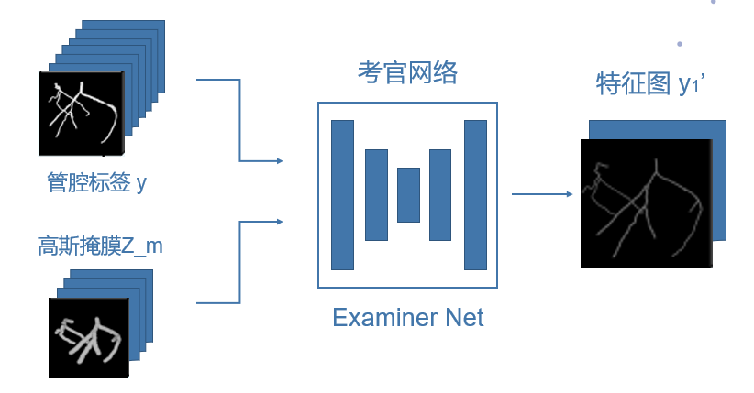

图2 考官网络示意图

**1.3 考生网络**

考生网络就是我们期望得到的由心脏CT原图分割出冠脉管腔的网络。将心脏原图输入考官网络后，它的训练过程可以分为两个部分。第一个部分中，考生网络输出的结果将直接和冠脉标签计算Dice损失，将结果反馈。由于我们在考生网络的训练中采用的是弱监督，即训练图像多于标签图像，所以并不是每张心脏原图都存在对应的冠脉标签。如果该输入图像没有冠脉标签，就不进行第一部分的训练。第二个部分中，考生网络输出的冠脉分割结果将作为输入送到考官网络中，考官网络会提取出该冠脉分割结果的中心线，并和对应的中心线高斯掩膜计算损失。该损失同样会反馈给考生网络，使其更好地收敛。综上所述，考生网络结合了管腔分割特征训练和考官网络评估反馈，因此实现了效果较好的弱监督图像分割学习。

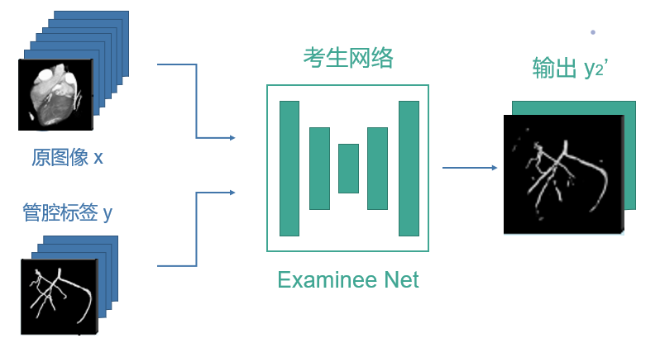

图3 考生网络示意图

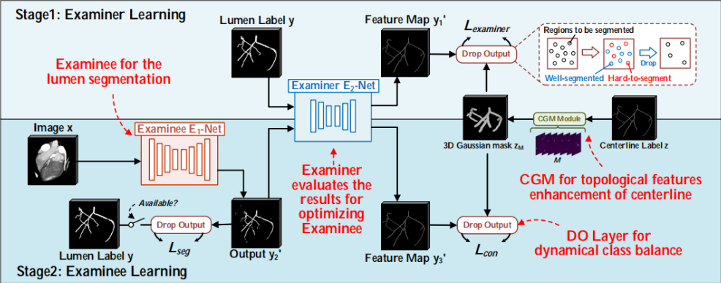

图4 考生-考官训练模型示意图

综上所述，使用该模型训练相比以原图像作为输入、冠脉标注作为标签的全监督学习，所需标签训练集显著减少，同时也得到了令人满意的精确度，符合我们的设计理念。

**2. 可视化GUI**

为了验证算法的优越性，并将之应用于实际，我们将算法即整体流程封装，基于PyQt5+Mayavi 可视化平台，编写了“CASeg”可视化应用程序。可视化程序的设计和编写主要可分为以下几个部分。

**2.1 数据的结构化读入和分析**

首先通过文件的相对路径读入.raw文件及相应的支持文件；由于.raw文件中没有保存3D图像的尺寸信息，于是需要通过读取支持文件中的.npy文件读入尺寸信息；然后使用numpy中的reshape功能重构三维数组，并将其作为基础的数据存储格式单元；

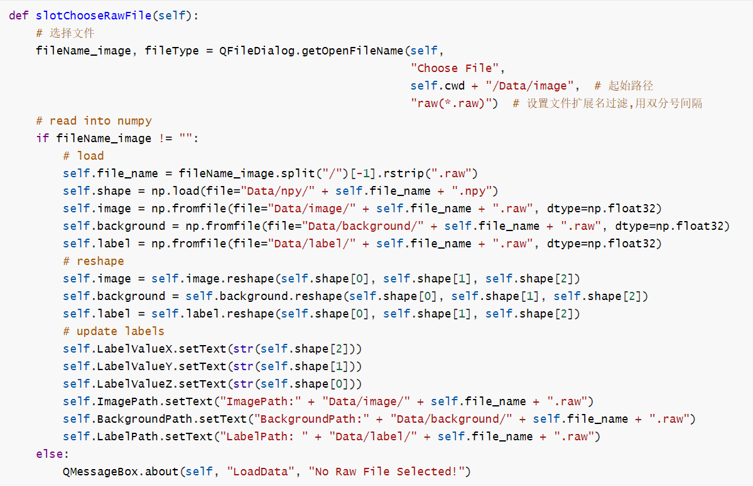

**2.2 3D图像的绘制、属性设置**

基于Mayavi3D图形库实现3D可视化界面并使用Visualization类将其嵌入UI中；之后使用contour3d函数绘制3D管腔图像并更新信息；

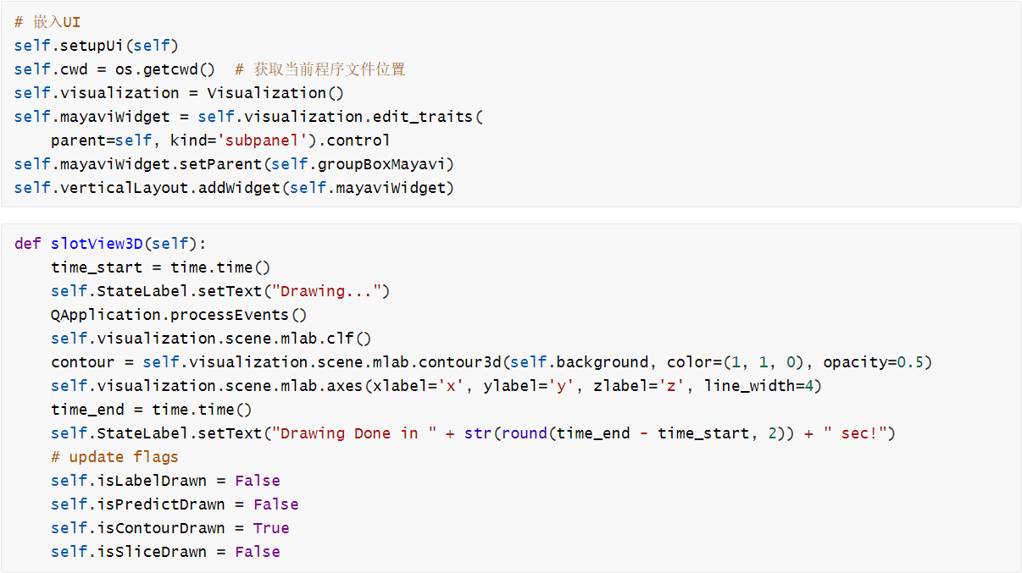

**2.3 与深度学习接口设置**

调用Predict函数接口，参数为支持网络文件、图像尺寸、预测原图；函数会返回预测后的矩阵信息；

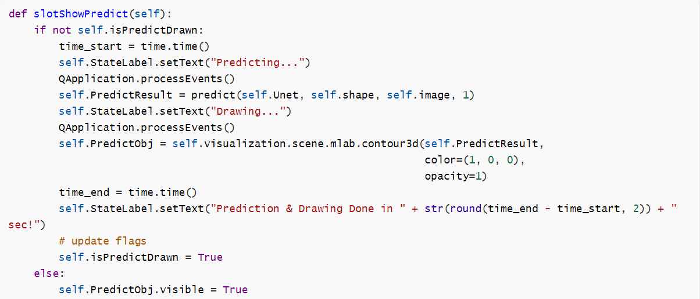

**2.4 GUI界面设计与按钮信号处理**

基于PyQt5设计界面并使用qss文件美化界面；将上述函数封装为槽函数并在按钮点击时发送信号触发槽函数。

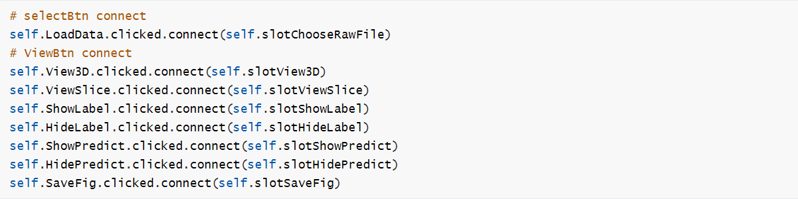

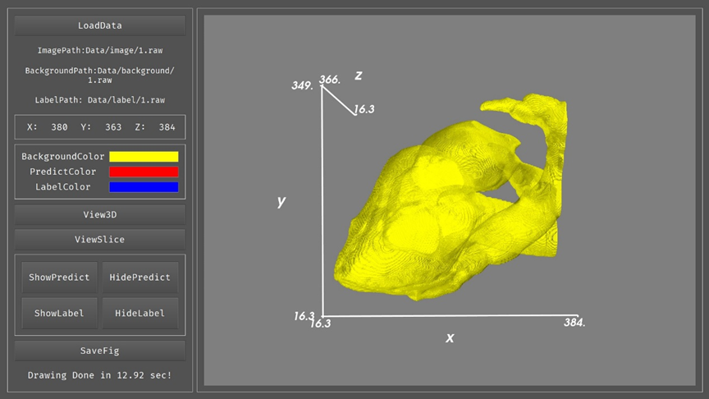

图5 GUI运行效果图